**МИНОБРНАУКИ РОССИИ**

**Санкт-Петербургский государственный**

**электротехнический университет**

**«ЛЭТИ» им. В.И. Ульянова (Ленина)**

**Кафедра САУ**

отчет

**по лабораторной работе №1**

**по дисциплине «Техническое зрение»**

Тема: Основы работы в Linux

|  |  |  |
| --- | --- | --- |
| Студент гр. 6492 |  | Михайлов Н.К. |
| Преподаватель |  | Моклева К.А. |

Санкт-Петербург

2020

**Цель работы.**

Научиться работать в Linux на примере дистрибутива Ubuntu 18.04.

**Основные теоретические положения.**

Работа с терминалом

Вызов терминала - Ctrl + Alt + T (или открыть из панели закладок или

списка приложений). При открытии вы находитесь в домашней папке. В терминал можно вводить разные команды - от работы с файловойсистемой до запуска приложений и управления поставленными пакетами(программами, установленными на ОС). В команды можно передаватьопции. Все опции зависят от типа команд. Если опция состоит из одногосимвола, ей предшествует один дефис. Если опция состоит из несколькихсимволов, ей предшествует два дефиса. Пример:

моя_программа -h

моя_программа —help

Обе опции предназначены для вывода вспомогательной информации.

Какой вариант использовать? Это зависит от того, что разработчик выбрал

для реализации. Более полную информацию можно получить с помощью

команды:

man моя_программа

Листать man можно стрелками вверх - вниз, выход - клавиша q.

Если какая-либо программа открывается через терминал, то до конца

исполнения она остается привязанной к этому терминалу (вместо строк

для ввода новых команд будет вывод информации об исполнении текущей)

Важно: для управления программами, запущенными в терминале,

существуют горячие клавиши. Для прерывания процесса существуют

комбинации Ctrl+Z, Ctrl+C, Ctrl+D. Ознакомиться со списком команд

можно, например, здесь. Поэтому действия с текстом - копировать,

вставить, выделить и другие - нужно выполнять, дополнительно нажимая

Shift. То есть скопировать строку из терминала - Shift+Ctrl+C. Если при

этом использовать стандартную комбинацию, можно случайно прекратить

выполнение программы, запущенной в этом терминале.

Основные команды для работы с файловой системой

● ls - показать список файлов и папок (можно задать дополнительные

опции, например, -a - показать все, в том числе скрытые файлы и

папки, -l - отобразить в виде таблицы)

● cd - команда для перехода в другую папку (change directory).

Переход осуществляется из текущей папки, которая открыта в

терминале. Использование без аргументов - переход в домашнюю

папку.

cd имя_папки - переход в указанную папку из текущей;

cd имя_папки/имя_папки_2/имя_папки_3 - переход из текущей

папки по указанному пути в имя_папки, затем в имя_папки_2 и,

наконец, в имя_папки_3. Эквивалентно трехкратному вызову cd с

передачей этих аргументов по-очереди.

cd .. - переход на 1 уровень назад

Краткий справочник команд linux:

https://hpc.icc.ru/documentation/cmnds.pdf

Важно: если вы не знаете названия папок, которые есть в текущей

папке, но уже написали cd - нажмите Tab. Это автодополнение в

терминале, которое дописывает аргумент до конца, если уже

написанный префикс уникален, или выводит весь список возможных

аргументов для подходящего префикса. (в случае, если после cd не

написано ничего, префикс - пустая строка, поэтому будут выведены

все возможные варианты)

● mkdir имя_папки - создать папку в текущей папке с именем

имя_папки. Совет: старайтесь не использовать кириллицу и

пробелы, так как это может помешать при внесении путей в файлы

конфигурации. Если пробел есть, то он экранируется символом \

Менеджер пакетов

В Ubuntu и Debian за установку новых пакетов (программ), удаление

старых, обновление уже существующих отвечают два пакетных менеджера: apt и apt-get. Пользоваться можно любым. Основные команды:

● apt update - обновить список репозиториев, из которых

устанавливаются пакеты

● apt upgrade - установить обновления

● apt install имя_пакета - установить указанный пакет (тут тоже

работает автодополнение по клавише Tab).

Важно: все изменения будут сделаны только в случае, если вызов

пакетного менеджера осуществляется с правами супер-юзера.

Sudo (super user do)

Как в Windows часть приложений нужно запускать с правами администратора, так и в linux часть действий может быть выполнена только в случае, если у пользователя есть определенные права так называемого “суперпользователя” или “супер-юзера”. Чтобы выполнить команду с использованием этих прав, необходимо перед именем команды написать sudo, а после вызова ввести пароль. Пример:

sudo apt update

sudo apt upgrade

Важно: редактировать файлы конфигурации и другие системные файлы можно только в случае, если вы открыли их с sudo-правами.

Как создать пустой текстовый файл

Если вы открываете любым текстовым редактором файл, которого еще не

существует в текущей папке, будет открыт пустой файл с тем именем, которое вы указании при вызове команды. Однако записан в список файлов он будет только после сохранения.

Полезные приложения

libreoffice - офисный пакет, аналог Microsoft Office.

Основные преимущества:

● совместим со всеми основными операционными системами

● полностью бесплатный

Основные недостатки:

● может быть поначалу неудобным для тех, кто привык работать с MS

Office

vim.tiny - текстовый редактор, предназначенный для работы с простыми

текстами; ставится с Ubuntu 18.04 при установке

Основные преимущества:

● удобно открывать и редактировать файлы, предназначенные для

различных настроек

● сразу есть в системе

Основные недостатки:

● непривычен в управлении

● обычно используется для того, чтобы внести базовые правки,

которые помогают скачать любой другой нормальный редактор

Особенности, о которых обязательно нужно знать, чтобы использовать vim.tiny - у редактора есть два важных режима работы. Первый - режим управления, второй - режим ввода. При первом открытии документ открыт в режиме управления. Переход в режим ввода — нажать на клавишу i (так как input). Перейти обратно в режим управления - клавиша Esc. В режиме управления также можно вводить команды. После ввода команды нужно нажать Enter.

Основные команды:

● w - сохранить изменения

● q - выйти

● q! - выйти без сохранения

Можно получить команду “Сохранить и выйти” путем совмещения двух команд: wq.

Если при выходе или сохранении что-то пошло не так, ошибка будет написана внизу, там же, где находится строка управления.

Visual Studio Code - удобный редактор исходного кода, позволяющий

установить расширения для нужных языков, подсветку кода и даже запускать написанный код средствами редактора. Команда для вызова из командной строки редактора: code. Далее можно написать имя существующего файла или же нового, который после сохранения появится в списке файлов. Совет: этот редактор также можно использовать для редактирования системных файлов вместо vim.tiny. В таком случае нужно будет открыть файл, запуская редактор с правами супер-юзера:

sudo code имя_файла.

**Ход работы.**

1. Обновление системы

В результате последовательного выполнения команд sudo apt update и sudo apt upgrade было обновлено 2 пакета: ppp и rsync.

1. Установка приложения

С помощью команды sudo apt install gimp был установлен пакет GNU Image Manipulation Program.

1. Просмотр содержимого текущей папки

Для просмотра содержимого текущей папки в виде таблицы, включающей также скрытые файлы и папки была выполнена команда ls -al:

total 136

drwxr-xr-x 21 user user 4096 фев 25 18:14 .

drwxr-xr-x 3 root root 4096 янв 21 22:03 ..

-rw------- 1 user user 7387 фев 25 17:33 .bash_history

-rw-r--r-- 1 user user 220 янв 21 22:03 .bash_logout

-rw-r--r-- 1 user user 3771 янв 21 22:03 .bashrc

drwx------ 22 user user 4096 фев 25 18:14 .cache

drwx------ 18 user user 4096 фев 19 18:31 .config

drwxr-xr-x 2 user user 4096 янв 22 01:10 Desktop

drwxr-xr-x 6 user user 4096 фев 20 00:15 Documents

drwxr-xr-x 2 user user 4096 янв 22 01:10 Downloads

-rw-r--r-- 1 user user 8980 янв 21 22:03 examples.desktop

-rwxr-xr-x 1 user user 72 фев 7 02:17 first_script.sh

drwxr-xr-x 24 user user 4096 фев 25 18:16 .gimp-2.8

drwx------ 3 user user 4096 янв 22 01:19 .gnupg

drwxr-xr-x 2 user user 4096 фев 7 03:09 hello_files

-rw------- 1 user user 4446 фев 25 16:17 .ICEauthority

drwx------ 5 user user 4096 янв 27 22:03 .local

drwx------ 5 user user 4096 янв 27 21:59 .mozilla

drwxr-xr-x 2 user user 4096 янв 22 01:10 Music

drwxr-xr-x 2 user user 4096 фев 25 17:56 Pictures

drwx------ 3 user user 4096 янв 27 22:01 .pki

-rw-r--r-- 1 user user 807 янв 21 22:03 .profile

drwxr-xr-x 2 user user 4096 янв 22 01:10 Public

drwxrwxr-x 2 user user 4096 фев 20 00:20 .pylint.d

-rw------- 1 user user 0 фев 20 00:11 .python_history

drwx------ 2 user user 4096 фев 7 02:49 .ssh

-rw-r--r-- 1 user user 0 янв 22 01:10 .sudo_as_admin_successful

-rw-r--r-- 1 user user 13 фев 19 18:08 t

drwxr-xr-x 2 user user 4096 янв 22 01:10 Templates

drwxr-xr-x 2 user user 4096 янв 22 01:10 Videos

drwxrwxr-x 3 user user 4096 янв 27 22:01 .vscode

-rw-rw-r-- 1 user user 131 фев 19 18:52 .xinputrc

1. Создание папки

С помощью набора команд

cd Documents

mkdir 92-2

cd 92-2

mkdir lab1

была создана папка для данной лабораторной работы.

1. Создание текстового документа

С помощью команды vim.tiny names был создан текстовый документ с именем «names», содержащий имена студентов, работающих за данным компьютером.

Затем, с помощью Visual Studio Code была добавлена информация о дате и времени создания файла.

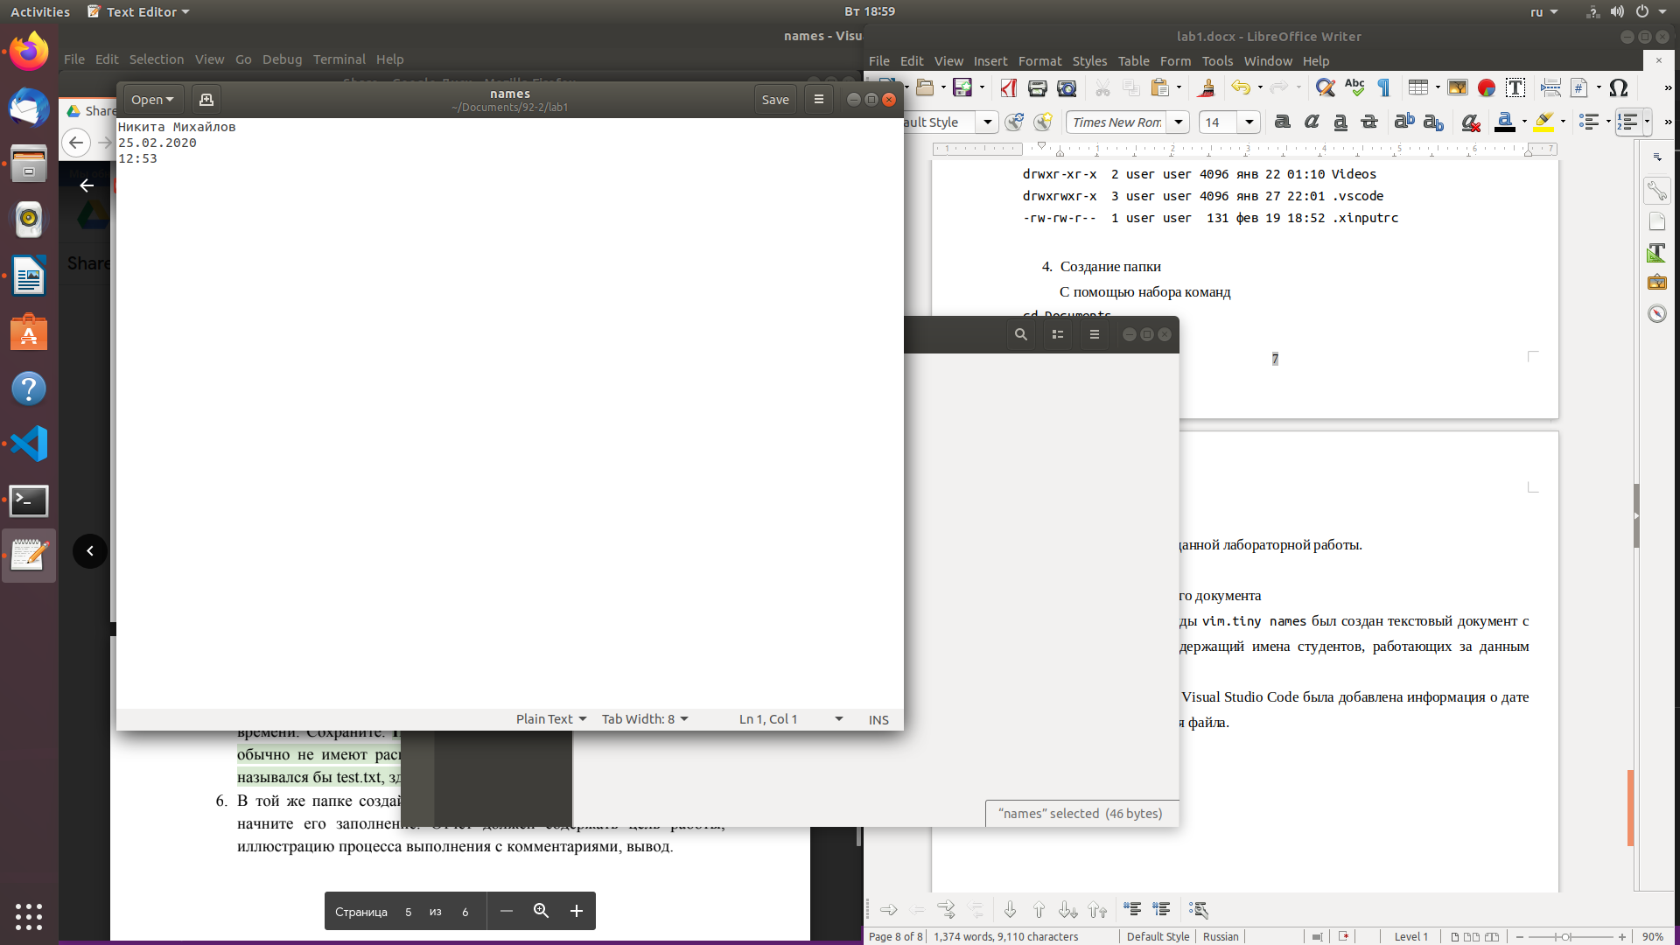Итоговый вид файла представлен на рисунке 1.

Рисунок 1. текстовый файл «names».

**Выводы.**

В ходе данной работы были изучены основы работы с Linux на примере дистрибутива Ubuntu 18.04: просмотр доступных обновлений и обновление системы, установка новых пакетов, создание и просмотр содержимого папок, создание и редактирование текстовых документов при помощи vim.tiny и Visual Studio Code.